Краткое нетехническое резюме

Описание предполагаемого места осуществления намечаемой деятельности, план с изображением его границ
В административном отношении месторождение хромитовых руд «40 лет Казахской ССР» (рудопроявление Дуберсай) расположено в Хромтауском районе Актюбинской области Республики Казахстан. Ближайшим крупным индустриальным и административным центром является город Хромтау.
Объект находится в непосредственной близости от развитой промышленной и транспортной инфраструктуры Донского ГОКа — филиала АО «ТНК «Казхром». Автомобильное сообщение между участком намечаемой деятельности и ближайшими населенными пунктами обеспечивается по сети грунтовых, грейдерных и частично асфальтированных технологических дорог.
Ближайшие железнодорожные станции пассажирского и грузового сообщения общего пользования расположены в 6 км к северо-западу от г. Хромтау и в пос. Сарысай (находятся на магистрали, связывающей областные центры Западного Казахстана с городами Костанай, Кокшетау и Астана). В самом городе Хромтау функционирует тупиковая железнодорожная станция «Дон» исключительно грузового сообщения, через которую осуществляется вывоз товарной хромитовой руды потребителям. Город Хромтау связан с областным центром (г. Актобе) автомобильной трассой республиканского значения, являющейся участком международного транзитного коридора Самара — Шымкент. Город Актобе находится примерно в 85 км по прямой на запад и располагает международным аэропортом, а также крупным узлом пассажирского железнодорожного сообщения. В 52 км к северо-востоку от района работ проходит государственная граница Республики Казахстан с Российской Федерацией.
Район характеризуется многолетней высокой степенью промышленного освоения, условия транспортировки и энергоснабжения здесь полностью благоприятны. Электроэнергией промышленные объекты предприятия обеспечиваются от мощностей АО «ЕЭК» согласно долгосрочным договорам, транзит и распределение электроэнергии по линиям 220 кВ и 110 кВ обеспечивают системные операторы АО «KEGOC» и АО «Батыс транзит». Хозяйственно-питьевые потребности сопредельных населенных пунктов обеспечиваются за счет подземных вод Донского и Кайрактинского водозаборов.
В экономическом отношении Хромтауский район является крупным промышленно-сельскохозяйственным регионом. Сельское хозяйство представлено мясомолочным животноводством, овцеводством, а также растениеводством (возделываются преимущественно пшеница, ячмень, просо и кормовая кукуруза). Лесные массивы в районе отсутствуют. Плотность населения составляет около 3 человек на 1 км², трудовые ресурсы формируются как за счет местного населения, так и путем привлечения профильных специалистов из других регионов Казахстана.
Климат района резко континентальный. Характерными особенностями являются значительная продолжительность и суровый характер зимнего периода, жаркое сухое лето с сильными ветрами и периодическими суховеями. Среднегодовая температура воздуха составляет +4,1 °С.
Намечаемая деятельность предусматривает возобновление добычных работ открытым способом на карьере месторождения «40 лет Казахской ССР» (рудопроявление Дуберсай) с целью оперативной доработки утвержденных балансовых запасов хромитовых руд на краткосрочный период (2026–2027 гг.). Проектная производительность карьера по извлекаемой горной массе составляет 3 198 тыс. тонн в год (в том числе 260 тыс. тонн товарной руды и 2 938 тыс. тонн вскрышных пород).
Площадь горного отвода в проекции на горизонтальную плоскость для месторождения «40 лет Казахской ССР» (Дуберсай) составляет 3,09 кв. км (309 га). Границы намеченного участка, детальный план горного отвода с географическими координатами угловых точек и графическое изображение карьерного поля приведены в составе картографических приложений к настоящему проекту.

Угловые точки №№ | Координаты угловых точек
Угловые точки №№ | северная широта |  |  | восточная долгота
Угловые точки №№ | гр. | мин. | сек. | гр. | мин. | сек.
1 | 50 | 19 | 53,66 | 58 | 30 | 31,32
2 | 50 | 18 | 56,61 | 58 | 29 | 2,53
3 | 50 | 17 | 54,77 | 58 | 28 | 51,33
4 | 50 | 17 | 34,45 | 58 | 28 | 38,43
5 | 50 | 17 | 27,01 | 58 | 29 | 9,41
6 | 50 | 17 | 31,02 | 58 | 29 | 20,71
7 | 50 | 17 | 44,84 | 58 | 29 | 29,32
8 | 50 | 17 | 56,43 | 58 | 28 | 53,31
9 | 50 | 18 | 56,25 | 58 | 29 | 3,79
10 | 50 | 19 | 52,76 | 58 | 30 | 31,87
11 | 50 | 19 | 51 | 58 | 30 | 33
12 | 50 | 19 | 43 | 58 | 31 | 3
13 | 50 | 19 | 59 | 58 | 31 | 36
14 | 50 | 20 | 8 | 58 | 31 | 41
15 | 50 | 20 | 23 | 58 | 31 | 44
16 | 50 | 20 | 31 | 58 | 31 | 42
17 | 50 | 20 | 31 | 58 | 31 | 27
18 | 50 | 20 | 36 | 58 | 31 | 27
19 | 50 | 20 | 49 | 58 | 31 | 16
20 | 50 | 20 | 58 | 58 | 31 | 3
21 | 50 | 20 | 41 | 58 | 30 | 29
22 | 50 | 20 | 25 | 58 | 30 | 25
23 | 50 | 20 | 9 | 58 | 30 | 41
24 | 50 | 20 | 6 | 58 | 30 | 30
25 | 50 | 19 | 59 | 58 | 30 | 28

Рисунок 1-1 Обзорная карта района работ

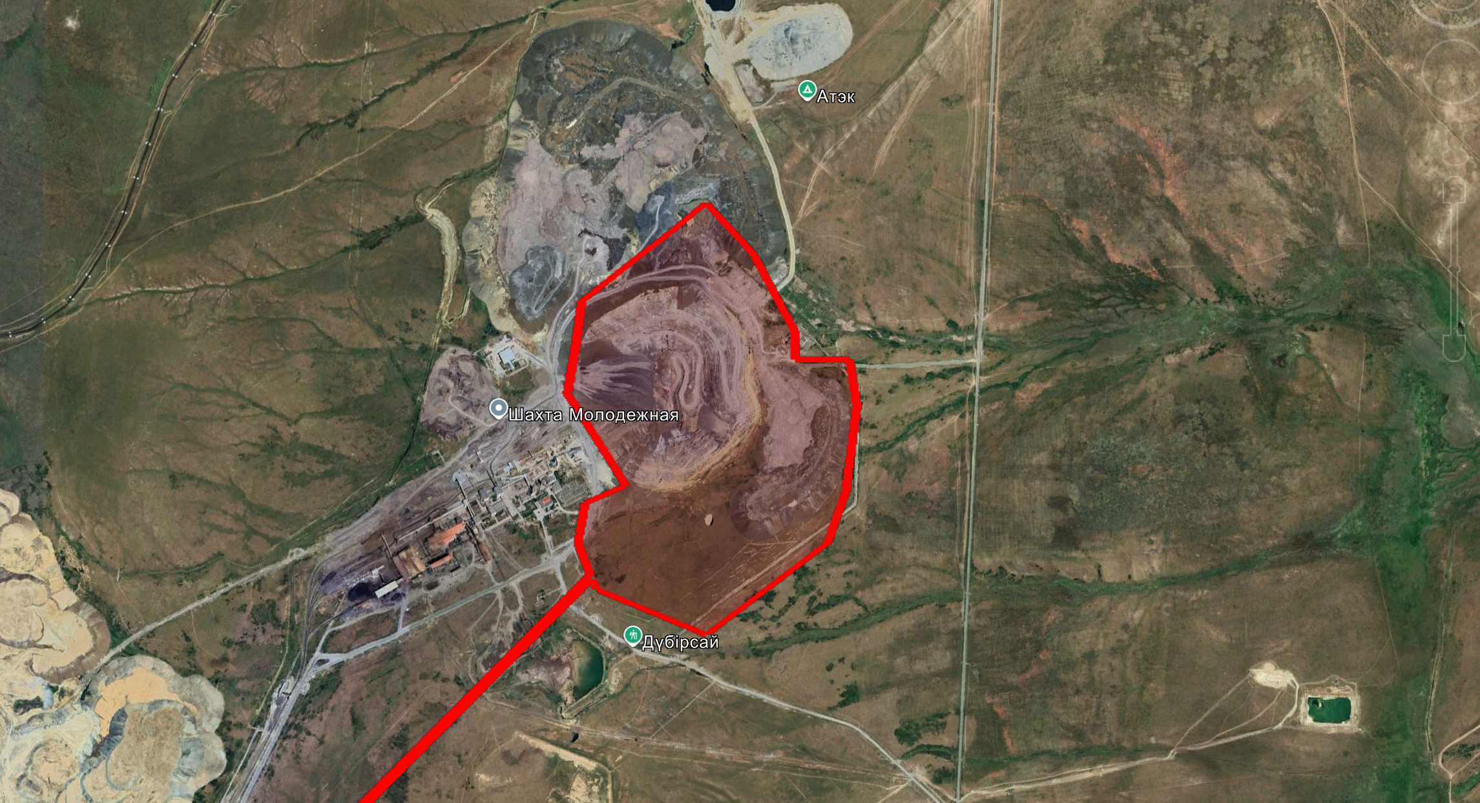
Рисунок 1-2 Спутниковый снимок места расположения месторождения

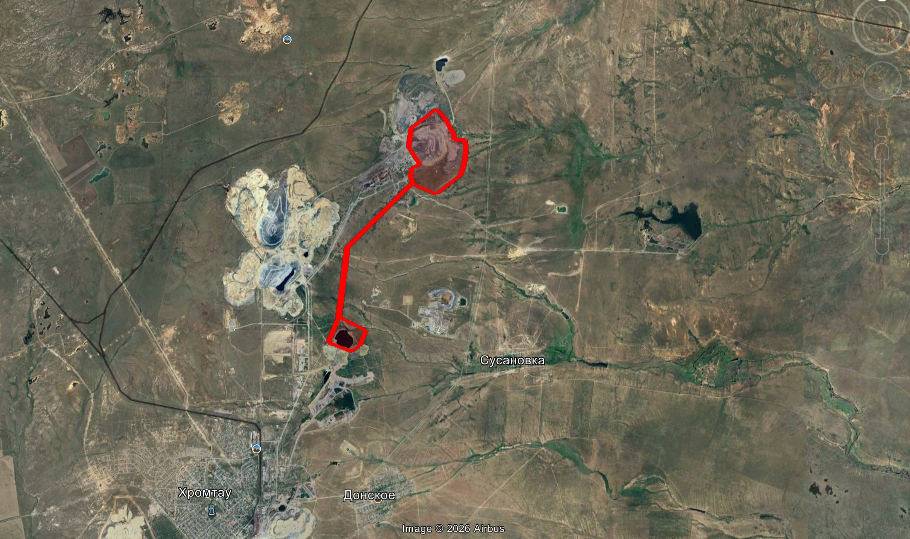
Рисунок 1-3 Спутниковый снимок места расположения месторождения

Описание затрагиваемой территории с указанием численности ее населения, участков, на которых могут быть обнаружены выбросы, сбросы и иные негативные воздействия намечаемой деятельности на окружающую среду, с учетом их характеристик и способности переноса в окружающую среду; участков извлечения природных ресурсов и захоронения отходов
Жизнь и (или) здоровье людей, условия их проживания и деятельности На жизнь и (или) здоровье людей, условия их проживания и деятельности намечаемая деятельность не окажет негативного воздействия при условии строгого соблюдения проектных решений. В границы расчетной зоны влияния жилые районы населенных пунктов не попадают, в связи с этим местное население прямым воздействием не затрагивается. Согласно оценке риска здоровью населения (выполненной с использованием профильного модуля ИЭС «Сфера»), воздействие за пределами санитарно-защитной зоны характеризуется как допустимое. При этом реализация проекта приводит к пополнению государственного бюджета, сохранению рабочих мест, востребованности квалифицированных специалистов соответствующих специальностей, заказам на аренду спецтехники и развитие сопутствующей инфраструктуры. Существенного негативного воздействия намечаемой деятельности на жизнь и здоровье людей не ожидается.
Биоразнообразие Осуществление горных работ окажет строго локальное и ограниченное воздействие на животный и растительный мир. В период эксплуатации влияние может сказываться за счет шумового воздействия горнотранспортной техники, проведения взрывных работ и вытеснения мелких животных ввиду изъятия земель под расширение карьера. На территории рассматриваемого участка почвенный покров уже исторически нарушен предшествующими отвалами и карьерными разработками смежных участков (территория относится к категории «brownfield»). Растительность повсеместно подвержена сильному антропогенному влиянию, видовой состав крайне бедный (сорные виды, полынь, редкий типчаково-ковыльный покров). На рассматриваемой территории не произрастают виды растений и не обитают виды животных, занесенные в Красную книгу Республики Казахстан. Обитающая в прилегающем районе фауна давно адаптировалась к стабильным техногенным нагрузкам промышленной зоны. Существенного негативного воздействия на биоразнообразие не ожидается.
Земли, почвы Все работы будут осуществляться строго в границах отведенного земельного участка (горного отвода). На территории рассматриваемого участка естественный почвенный покров нарушен. Ввиду нахождения объекта в пределах действующей промышленной зоны с искусственным покрытием и нарушенным рельефом, ручной отбор проб почв для мониторинга не представляется возможным и в рамках отчетов не предусматривается.
При расчетах объемов земляных работ и снятия грунтов плотность пород принимается равной 2,7 т/м³ для точного соответствия глинистому составу почвы данного участка.
Рекультивации подлежат все земли, нарушенные при отработке месторождения и утратившие продуктивность. Во избежание регуляторных рисков, расчет и резервирование почвенно-растительного слоя (ПРС) для последующей биологической рекультивации в проектной документации ведутся со 100%-й емкостью. Рекультивация земель является составной частью технологических процессов; проектом предусматривается начало рекультивационных работ после полной отработки карьера. Рекультивируемые земли после завершения комплекса работ должны представлять собой устойчивый ландшафт (подробно вопросы ликвидации рассматриваются в отдельном Плане ликвидации).
Воды Предприятие обеспечивает всех работающих доброкачественной питьевой водой за счет привозной бутилированной воды (в емкостях 1,5 л и 5-19 л). В качестве приемников хозяйственно-бытовых сточных вод используются герметичные мобильные туалетные кабины (биотуалеты) полезным объемом 250 л. При заполнении баков на 80% производится их откачка вакуумной машиной с последующим вывозом на очистные сооружения ближайшего населенного пункта.
Сброс загрязняющих веществ со сточными водами в поверхностные водные объекты или на рельеф местности не предусмотрен (технологический сброс равен 0 т/год). Отведение карьерных вод осуществляется по замкнутой бессточной схеме: вода аккумулируется и перенаправляется в существующую подземную горную выработку (штольню №1), пройденную с поверхности, с последующим перепуском в водосборник шахты «Молодежная» для откачки, очистки и использования в оборотном цикле ДГОК. Строительство открытых прудов-накопителей или карт намыва на промплощадке исключено.
Организованные поверхностные (ливневые, подотвальные) стоки на площадке не образуются. Для защиты карьера от внешнего водопритока по его периметру проходится нагорная канава, уводящая атмосферные осадки и паводковые воды в обход промышленной площадки.
Атмосферный воздух Рассматриваемый объект (месторождение «40 лет Казахской ССР» / рудопроявление Дуберсай) классифицируется согласно пп. 2.2 п. 2 Приложения 1 Экологического кодекса РК («карьеры и открытая добыча твердых полезных ископаемых на территории, превышающей 25 га»). Площадь горного отвода составляет 3,09 кв. км (309 га). На основании пп. 3.1 п. 3 Приложения 2 ЭК РК объект относится к I категории экологической опасности, для которого проведение ОВОС является обязательным.
Режим работы карьера — круглогодичный, 365 рабочих дней в году, 2 смены по 12 часов в сутки. Расчет производительности оборудования производился на 340 рабочих дней при продолжительности суток 22 часа. Расчетная производительность карьера по добыче горной массы составляет 3 198 тыс. тонн в год, в том числе по добыче руды — 260 тыс. т/год, по вскрыше — 2 938 тыс. т/год.
Предполагаемый суммарный объем выбросов в атмосферу на период эксплуатации составит 783,4938 тонн/год. Состав выбросов:
- Пыль неорганическая (SiO2 20-70%) — 650,966 т/год (3 класс);
- Углерод оксид — 103,411 т/год (4 класс);
- Азота (IV) диоксид — 23,51552 т/год (2 класс);
- Азот (II) оксид — 3,82102 т/год (3 класс);
- Керосин — 0,84462 т/год (ОБУВ);
- Сера диоксид — 0,61782 т/год (3 класс);
- Углерод (Сажа) — 0,317884 т/год (3 класс).
Согласно Правилам ведения регистра выбросов и переноса загрязнителей (Приказ № 346), намечаемая деятельность относится к отчетным видам деятельности. Однако проектные выбросы оксидов азота, серы и углерода не превышают установленные пороговые значения, поэтому обязательства по переносу данных в РВПЗ по выбросам в атмосферу не возникают.
Сопротивляемость к изменению климата экологических и социально-экономических систем Здоровые экосистемы играют важнейшую роль в содействии адаптации людей к изменению климата за счет обеспечения ресурсами и сохранения стабильных функций ландшафта. Сопротивляемость к изменению климата экологических и социально-экономических систем в районе расположения объекта, учитывая историческую индустриальную специфику территории и исключительно локальный характер воздействия проекта, оценивается как высокая. Дополнительной деградации экологических и социально-экономических систем или критической уязвимости к климатическим изменениям не прогнозируется.
Материальные активы, объекты историко-культурного наследия (в том числе архитектурные и археологические), ландшафты Историко-культурное наследие требует постоянной защиты в соответствии с Законом РК «Об охране и использовании объектов историко-культурного наследия». Намечаемая деятельность осуществляется строго в границах отведенного горного отвода и не затрагивает памятники архитектуры, археологии или объекты, представляющие научный, исторический или культурный интерес и состоящие на учете в государственных органах охраны. Вывод территорий, имеющих историко-культурную ценность, не производится.

Наименование инициатора намечаемой деятельности, его контактные данные
Донской ГОК филиал АО «ТНК «Казхром» (ДГОК)
БИН 951 040 000 069
ОКПО 306792590061
Наименование на русском
Донской ГОК - филиал АО «ТНК «Казхром»
Наименование на казахском
Қазхром ТҰК АҚ филиалы Дөң тауөкен байыту комбинаты
Юридический адрес
031100, РК, Актюбинская область, г. Хромтау, ул. Мира, 25

Краткое описание намечаемой деятельности:
Режим работы карьера круглогодичный, 365 рабочих дней в году, 2 смены по 12 часов в сутки. Расчет производительности оборудования и технико-экономические показатели производились на 340 рабочих дней в году при эксплуатационной продолжительности суток 22 часа.
Расчетная производительность карьера по добыче горной массы составляет 3 198 тыс. тонн в год. Из указанного объема добыча товарной хромитовой руды составляет 260 тыс. тонн в год, извлечение вскрышных пород — 2 938 тыс. тонн в год.
Согласно классификации систем разработки по акад. В. В. Ржевскому, в условиях ограниченности пространства и центральном расположении рудного тела в период эксплуатации наиболее приемлемой является спиральная центральная система разработки. При этом предусматривается следующий порядок ведения горных работ: новый горизонт после проходки временного съезда подготавливается разрезной траншеей, ориентированной преимущественно по расположению внешнего контура рудной залежи. По мере проведения разрезной траншеи на достаточное расстояние начинается ее двустороннее расширение: внутреннее — для производства добычных работ внутри создаваемого кольцевого контура, и внешнее — для подвигания подготовленного уступа в сторону периферии с целью создания условий для беспрепятственного дальнейшего понижения дна карьера до проектной глубины 60 метров (при высоте рабочих уступов 10 метров).
Вскрышные породы вывозятся автомобильным транспортом на внешний отвал. Товарная руда — на рудный склад. До начала горных работ с площади будущего карьера с опережением снимается почвенно-растительный слой (ПРС) и складируется в отдельный склад. Для исключения регуляторных рисков расчет объемов и резервирование ПРС в проектной документации осуществляются с сохранением 100%-й емкости, при этом для вычислений техническая плотность снимаемого грунта принимается равной 2,7 т/м³ с учетом его преимущественно глинистого состава. По периметру карьера, за его контуром, проходится нагорная канава для сбора и отвода от промышленной площадки паводковых вод и атмосферных осадков.
Руда и вскрыша, представленные скальными породами, подвергаются буровзрывному рыхлению с применением шарошечных станков и взрывчатых веществ (игданит/АСДТ). Погрузка взорванной горной массы осуществляется гидравлическими экскаваторами с вместимостью ковша 11 м³ в карьерные автосамосвалы грузоподъемностью 90–130 тонн.
Вскрытие рабочих горизонтов осуществляется проходкой вскрывающей траншеи на всю глубину горизонта с последующим развитием опережающего котлована. При наличии на горизонте нескольких рудных тел в первую очередь вскрывается рудное тело, расположенное вблизи автомобильного съезда на горизонт.
Система и технологическая схема разработки месторождения предопределяют целесообразность обеспечения транспортной связи рабочих горизонтов с объектами на поверхности системой внутренних временных съездов, при которой сокращается расстояние транспортировки руды и вскрышных пород. Это обеспечивает быстрый ввод месторождения в эксплуатацию с наименьшими капитальными затратами. Экскаваторы работают продольными, поперечными или диагональными заходками, расположенными преимущественно параллельно простиранию рудного тела. Горная масса загружается в средства автотранспорта и перемещается вдоль фронта работ.
Учитывая характер пространственного распределения запасов руд, начало работ по вскрытию и подготовке рабочих горизонтов (с целью создания первоначального фронта и размещения горного оборудования) производится посредством отработки вскрышных пород, примыкающих к рудным телам со стороны висячего бока. Подготовительные работы к отработке запасов осуществляются путем проходки разрезных траншей.
Последовательность, направление и интенсивность развития рабочей зоны в конкретных условиях каждого этапа (на период 2026–2027 гг.) зависят от заданного уровня производительности карьера по руде, условий залегания рудного тела и специфики ведения работ в границах ранее антропогенно-нарушенных земель («brownfield»).

Краткое описание возможных рациональных вариантов осуществления намечаемой деятельности и обоснование выбранного варианта
Обоснованием выбора места осуществления намечаемой деятельности послужило точное пространственное положение разведанных и утвержденных балансовых запасов хромитовых руд на месторождении «40 лет Казахской ССР» (рудопроявление Дуберсай). В соответствии с требованиями экологического законодательства, в рамках проектирования были всесторонне рассмотрены следующие варианты осуществления деятельности:
«Нулевой вариант» (отказ от намечаемой деятельности) При выборе «нулевого варианта» полностью исключается краткосрочное техногенное воздействие на компоненты окружающей среды (атмосферный воздух, акустическая среда). Однако при этом будет упущен значительный социально-экономический эффект для региона, включающий налоговые поступления в бюджет, сохранение и создание рабочих мест, а также обеспечение сырьевой базы Донского ГОКа. Кроме того, при отказе от реализации проекта данная территория останется в текущем антропогенно-нарушенном состоянии без проведения финальной ликвидации и качественной биологической рекультивации земель, предусмотренных планом горных работ. В связи с этим реализация намечаемой деятельности признана приоритетной.
Альтернативы месторасположения (пространственные альтернативы) Альтернативные варианты пространственного размещения объекта отсутствуют, так как местоположение карьера жестко привязано к географическим координатам залегания рудных тел и границам утвержденного горного отвода (площадь 3,09 кв. км). Геологическая природа твердых полезных ископаемых исключает возможность переноса добычных работ на другие участки. При этом выбор данного конкретного участка экологически обоснован тем, что он относится к категории «brownfield» (ранее освоенная, антропогенно-измененная территория). Проведение работ в границах уже нарушенных земель позволяет минимизировать дополнительную нагрузку на экосистему и избежать вовлечения в промышленный оборот новых, девственных природных ландшафтов.
Технические и технологические альтернативы В процессе проектирования рассматривались два принципиальных способа отработки месторождения: подземный и открытый.
- Подземный способ добычи был отвергнут ввиду относительно неглубокого залегания рудных тел, а также высокой экономической нецелесообразности при утвержденных объемах запасов (добыча 260 тыс. тонн руды в год).
- Открытый способ (текущий проектный выбор со спиральной центральной системой разработки) признан наиболее безопасным, технически эффективным и экономически оправданным для данного месторождения.
В качестве оптимальной технологической альтернативы по управлению отходами принята схема ведения горных работ с внешним отвалообразованием вскрышных пород и возможностью их последующего максимального использования для внутренних нужд предприятия (подсыпка дорог, обваловка, технический этап рекультивации), что позволяет минимизировать объемы долгосрочного накопления отходов.
Таким образом, выбранный вариант (открытая отработка запасов на существующем участке месторождения «40 лет Казахской ССР» с последующей полной ликвидацией последствий недропользования) является оптимальным и рациональным с точки зрения промышленной безопасности, баланса экономических выгод и минимизации негативного воздействия на окружающую среду. Других обоснованных альтернатив достижения целей намечаемой деятельности у предприятия нет.

Краткое описание существенных воздействий намечаемой деятельности на окружающую среду, включая воздействия на следующие природные компоненты и иные объекты
Затрагиваемая территория представлена зоной влияния, рассчитанный радиус которой согласно рассеиванию не превышает 1000 м. На этой территории могут быть обнаружены выбросы загрязняющих веществ от источников выбросов при производстве горных работ.
Отведение карьерных (подземных приточных) вод будет осуществляться по закрытой бессточной схеме. Вода будет аккумулироваться в зумпфе карьера с последующим отведением в существующую подземную горную выработку (штольню №1), пройденную с поверхности, и перекачкой в водосборник шахты «Молодежная» для дальнейшей очистки и использования в системе оборотного технического водоснабжения предприятия. Формирование собственных прудов-накопителей, карт намыва или прямой сброс сточных вод в окружающую среду на территории намечаемой деятельности не предусматривается.
Такие сточные воды, как дренажные, подотвальные и ливневые, на площадке намечаемой деятельности не образуются. По периметру месторождения, согласно плану горных работ, проходится нагорная канава, предназначенная для перехвата и недопущения попадания атмосферных осадков, паводковых и талых вод на территорию промышленной площадки.
В границы зоны влияния жилые районы населенных пунктов не попадают, в связи с этим местное население прямым негативным воздействием не затрагивается.
Обоснование области воздействия по совокупности показателей проводится по трем основным направлениям:
- расчет по фактору загрязнения атмосферного воздуха;
- расчет по фактору шумового воздействия;
- расчет по фактору оценки риска для жизни и здоровья населения.
Расчёт по фактору загрязнения атмосферного воздуха Предварительный расчет рассеивания загрязняющих веществ, выбрасываемых в атмосферу источниками предприятия, в приземном слое атмосферного воздуха произведен с использованием информационно-экологической системы (ИЭС) «Сфера».
Расчеты максимальных приземных концентраций (РМПК) произведены от всех заявленных источников выбросов загрязняющих веществ предприятия. Размер расчетного прямоугольника принят из условия размещения внутри всех объектов промплощадки, а также наиболее полного отражения картины распределения концентраций загрязняющих веществ в приземном слое атмосферы.
Так как на расстоянии, равном 50-ти высотам наиболее высокого источника предприятия, перепад высот не превышает 50 м, безразмерный коэффициент, учитывающий влияние рельефа местности (h), принят равным 1,0. Расчет рассеивания был произведен с учетом фоновой концентрации (С’ф).
В ходе анализа результатов расчета рассеивания максимальных приземных концентраций, превышений ПДКм.р по загрязняющим веществам на границе области воздействия предприятия (1000 метров) выявлено не было.
На основании вышеизложенного можно заключить следующее: намечаемая деятельность оказывает локальное и ограниченное негативное влияние на уровень загрязнения атмосферного воздуха, а также не создает превышения расчетных максимальных приземных концентраций загрязняющих веществ над значениями ПДК, установленными для воздуха населенных мест, ни по одному из рассматриваемых веществ на границе области воздействия и жилой зоны.
Расчет по фактору шумового воздействия Расчет физических воздействий на атмосферный воздух (шум, вибрация) выполнен в профильном расчетном модуле ИЭС «Сфера». Произведенный расчет показал полное отсутствие превышений предельно допустимых уровней (ПДУ) на границе жилой и санитарно-защитной зоны при реализации проекта и его эксплуатации.
Уровень шумового воздействия затухает до нормативных значений ПДУ согласно программному моделированию на дистанции 1000 м, что полностью соответствует установленной границе СЗЗ и области воздействия.
Расчет по фактору оценки риска для жизни и здоровья населения Расчеты индивидуального канцерогенного риска выполнены с использованием информационно-экологической системы (ИЭС) «Сфера». Расчет проводился для каждой точки расчетного прямоугольника со сторонами Х = 3 100 м, У = 3 400 м и шагом сетки 100 метров. Ось «У» направлена на «Север». Размер расчетного прямоугольника принят из условия размещения внутри всех объектов предприятия и наиболее полного отражения картины распределения концентраций загрязняющих веществ в приземном слое атмосферы.
Расчеты величин (уровней) и индексов канцерогенного риска выполнены по 3 загрязняющим веществам, суммарному канцерогенному риску и 8 критическим органам: органы дыхания, кожа, легкие, верхнечелюстные пазухи, пищевод, полость носа, предстательная железа, желудок.
Согласно произведенному расчету видно, что за пределами границы расчетной санитарно-защитной зоны и области воздействия риски характеризуются как допустимые. Полученные величины значений индивидуального риска соответствуют предельно допустимому уровню.
Оценка неканцерогенного риска в проектных материалах осуществляется на основе величин коэффициентов опасности (HQ), а для комплексного и комбинированного воздействия — индекса опасности (HI) при остром и хроническом воздействии на организм. Расчеты коэффициентов и индексов опасности также выполнены в программном комплексе ИЭС «Сфера» для аналогичного расчетного прямоугольника.
Расчеты коэффициентов (уровней) и индексов опасности выполнены при остром воздействии по 11 загрязняющим веществам и 7 критическим органам/системам: иммунная система, процессы развития, репродуктивная система, органы дыхания, системные заболевания, ЦНС, глаза.
Согласно проведённому расчету, за пределами границы санитарно-защитной зоны предприятия, построенной с учетом окончательной нормативной СЗЗ, воздействие характеризуется как допустимое (коэффициенты опасности HQ и индексы HI не превышают единицу). Обобщение результатов оценки канцерогенного и неканцерогенного рисков представлено в виде протоколов и в графическом виде в соответствующей главе проекта.
Контур границы СЗЗ, определенный по оценке рисков здоровью населения, полностью расположен внутри контура границы санитарно-защитной зоны предприятия, построенной с учетом расчетной СЗЗ месторождения.

Информация о предельных количественных и качественных показателях эмиссий, физических воздействий на окружающую среду, предельном количестве накопления отходов, а также их захоронения, если оно планируется в рамках намечаемой деятельности
Этот раздел также содержит ошибочные данные из шаблона, включая устаревшие объемы выбросов без округления, неверную схему сброса вод (пруд-накопитель и сброс 1585 тонн загрязняющих веществ), а также ошибочный объем вскрышных пород (17 млн тонн).
Текст полностью актуализирован в соответствии с утвержденными проектными решениями для месторождения «40 лет Казахской ССР» (рудопроявление Дуберсай).
Ниже представлен готовый вариант главы:

Информация о предельных количественных и качественных показателях эмиссий, физических воздействий на окружающую среду, предельном количестве накопления отходов, а также их захоронения, если оно планируется в рамках намечаемой деятельности
В ходе намечаемой деятельности ожидаются:
– эмиссии (выбросы) загрязняющих веществ в атмосферный воздух – Предполагаемый суммарный объем выбросов в атмосферу на период эксплуатации составит ориентировочно 785 тонн/год. Основными источниками выбросов являются добычные, вскрышные и буровзрывные работы, а также работа двигателей внутреннего сгорания карьерной техники. Ориентировочный качественный и количественный состав выбросов:
- Пыль неорганическая (SiO2 20-70%): 652,0 т/год (3 класс опасности);
- Углерод оксид: 105,0 т/год (4 класс опасности);
- Азота (IV) диоксид: 24,0 т/год (2 класс опасности);
- Азот (II) оксид: 4,0 т/год (3 класс опасности);
- Керосин: 0,9 т/год (ОБУВ);
- Сера диоксид: 0,7 т/год (3 класс опасности);
- Углерод (сажа): 0,4 т/год (3 класс опасности).
– эмиссии (сбросы) загрязняющих веществ в окружающую среду – Прямой сброс сточных вод в поверхностные водные объекты или на рельеф местности не предусмотрен (объем технологического сброса составляет 0 т/год). В качестве приемника хозяйственно-бытовых вод используются мобильные туалетные кабины (биотуалеты) полезным объемом 250 л (на одно очко). При заполнении бака на 80% производится откачка стоков ассенизаторской машиной с последующим вывозом на очистные сооружения ближайшего населенного пункта по договору. Отведение карьерных (подземных приточных) вод осуществляется по закрытой бессточной схеме: вода перенаправляется в существующую подземную горную выработку (штольню №1) с последующим перепуском в водосборник шахты «Молодежная» для откачки и использования в оборотном цикле предприятия. Формирование прудов-накопителей или карт намыва на промплощадке не осуществляется.
– физические воздействия ожидаются в виде акустического воздействия (шума) и вибрации от работы горнотранспортного оборудования и проведения буровзрывных работ, при этом их уровень не будет превышать пределов установленных санитарно-эпидемиологических норм на границе расчетной области воздействия (1000 м) и санитарно-защитной зоны;
– ожидаемый объем образования и накопления отходов – Предполагаемый суммарный объем образования отходов на период эксплуатации строго увязан с планом горных работ и составит ориентировочно до 2 938 120 тонн/год.
- Неопасные отходы: Отходы от разработки металлоносных полезных ископаемых / вскрышные породы (01 01 01) — до 2 938 000 т/год (размещаются на внешнем отвале и частично используются для нужд предприятия); Отработанные автомобильные шины (16 01 03); Смешанные коммунальные отходы (20 03 01); Отработанные воздушные фильтры (16 01 99); Отработанные тормозные накладки (16 01 12).
- Опасные отходы: Отработанные масла (13 02 06* / 13 03 10*); Абсорбенты, фильтровальные материалы (включая масляные фильтры иначе не определенные), ткани для вытирания, защитная одежда, загрязненные опасными материалами (15 02 02*); Загрязненная тара из-под ГСМ (13 08 99*); Отработанные аккумуляторы свинцовые (16 06 01*); Отработанный электролит (16 06 06*); Отработанные топливные фильтры (16 01 21*); Промасленные автомобильные фильтры (16 01 07*).
- Зеркальные отходы: отсутствуют.

Информация о вероятности аварий
Применение любых технических средств защиты на производстве не исключает возможности аварий. Возникновение осложнений и аварийных ситуаций может привести как к прямому, так и к косвенному воздействию на человека и окружающую природную среду.
При соблюдении требований ныне действующих нормативных документов по безопасному производству работ и выполнении мероприятий, содержащихся в настоящем проекте, уровень риска при строительстве и эксплуатации объекта будет низкий, вплоть до незначительного

Краткое описание природоохранных мероприятий
Проектом предусмотрены следующие природоохранные мероприятия:
- тщательная технологическая регламентация проведения работ;
- регулярные технические осмотры оборудования, своевременная замена неисправных материалов и оборудования;
- техосмотр и техобслуживание автотранспорта и спецтехники, а также контроль токсичности выбросов, что обеспечивается плановыми проверками выходящего на линию автотранспорта;
- установка нейтрализаторов каталитического типа на оборудование с двигателями внутреннего сгорания;
- принятие мер по недопущению порчи и дальнейшей непригодности хранимых материалов;
- не допускать разливов ГСМ;
- проводить раздельный сбор и транспортировку отходов;
- передавать отходы для утилизации/удаления специализированным организациям.

Список источников информации, полученной в ходе выполнения оценки воздействия на окружающую среду.
По имеющимся сведениям, в отношении рассматриваемой территории объекта были проведены следующие исследования:
- Оценка воздействия на окружающую среду объекта;
- План горных работ;
- Заключение об определении сферы охвата оценки воздействия на окружающую среду и (или) скрининга воздействия намечаемой деятельности;
- Данные геониформационных порталов:
https://gis.geology.gov.kz
https://minres.kz/
https://ggk.kz/
https://www.oopt.kz/

